ZAIDA FABIOLA ATENCIA GARRIDO 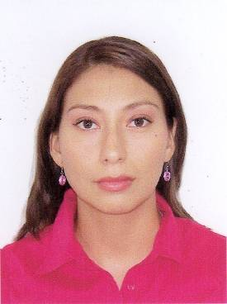
Jr.: Salaverry 125 Urb. Aeropuerto –Callao
Teléfono: 5723629 celular: 980582520

Perfil Personal
Señorita con amplia experiencia en ventas, atención al público. Con capacidad de
Asumir cargos de responsabilidad a su vez realizar trabajo bajo presión.

ESTUDIOS REALIZADOS:

Primaria: Colegio de Mujeres “Elvira García y García”
1985 -1990

Secundaria: Colegio de Mujeres “Elvira García y García”
1991-1995

Superior: Escuela de Empresarios IPAE

Diplomado en Gestión Estratégica de marketing.

Experiencia Laboral:

Empresa: UNIMED DEL PERU S.A.

Cargo : EJECUTIVA TRADE CADENAS

Logros : capacitación y a la vez fidelizar a los técnicos con la línea otc y ética.

Fecha : junio del 2007 hasta marzo del 2009

Empresa: MEDIFARMA S. A.

Cargo : PROMOTORA DE CADENAS Y FARMACIAS HORIZONTALES

Logros : Crecimiento en ventas y en la cartera de clientes.

Fecha : Diciembre 2005 hasta enero 2007

Empresa: CALANIT-LINEA DR .ZAIDMAN

Cargo : PROMOTORA DE CADENAS DE FARMACIAS

Logros : Identificación del técnico con la marca crecimiento de valores en
Línea ética y Otc

Fecha : marzo del 2005 hasta noviembre del 2005

Empresa: FARMAINDUSTRIA PHARMALAB S.A.

Cargo : REPRESENTANTE MEDICO DE LA LINEA K2 PHARMACARE

Logros : Alcance de la meta propuesta por el laboratorio.

Empresa: LABORATORIO IVAX

Cargo : PROMOTORA EN CAMPAÑAS MÉDICAS

Logros : Satisfacción de metas trazadas en las campañas médicas logrando así

El puesto de PROMOTORA DE LA LINEA KNOP

REFERENCIAS PERSONALES

- Margarita Chávez
Asistente Marketing UNIMED DEL PERU
Teléfono: 611-5500 nextel: 409*9689

- Karina Gómez
Jefe de producto de la línea Otc (Medco)
Nextel: 9811*4434

- Nancy Torres
Gerente de Marketing Calanit S.A
Nextel: 811*4434

DISPONIBILIDAD INMEDIATA

